如何测试储能逆变器行业标准？
来源： 仪商网
在光伏逆变器发展如此成熟的今天，为何还要大力推动储能逆变器的发展?储能逆变器测试标准又有什么不一样的规范和测试难题?这里让我们来一起探讨。
储能逆变器的发展前景
太阳能作为一种高效、无污染的可再生资源，目前已逐渐被各行各业所利用。因此，光伏逆变行业发展的如火如荼，但是光伏发电存在只能白天发电，以及发电功率受到天气影响，具有不可预见性等问题。针对以上难题，储能逆变器则可以完美解决：负荷低谷时，将输出电能用蓄电池存储，负荷高峰时释放存储的电能，减少对电网的压力;电网故障时，切换至离网模式继续供电......
光伏逆变器和储能逆变器在功能上到底有何差异呢?主要在以下三点体现：储能逆变器的自用率高达80%，而传统的光伏逆变器自用率仅有20%;在市电故障时，并网逆变器陷入瘫痪，储能逆变器依旧高效工作;在并网发电补贴不断下调的背景下，储能逆变器的收益更高。
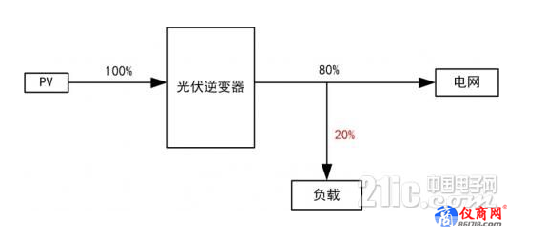
“GB_T34133-2017储能逆变器测试标准”测试要求
储能逆变器行业想要长久蓬勃发展，自然离不开相应的国家标准，“GB_T34133-2017储能逆变器测试标准”就是针对储能逆变器行业的规范标准，该标准由中国电力科学研究院、阳光电源股份有限公司、北京群菱能源科技有限公司、许继电源股份有限公司联合起草，于2018年2月1日正式实行。
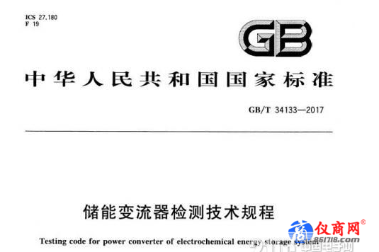
“GB_T34133-2017储能逆变器测试标准”详细规定了充放电检测、并离网切换检测、效率检测、过载能力检测、电能质量检测、功率控制检测、电网适应性检测、低电压穿越能力检测、防孤岛保护性能检测、环境及安规检测、保护功能检测、电磁兼容性检测等测试标准。熟悉该行业的工程师会发现，大部分测试标准和光伏逆变器的测试标准一致，但是在6.5章节的“电能质量检测”中增加了专属储能逆变器的测试要求。
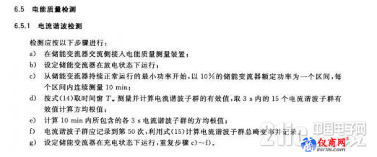
详细阅读这份测试标准，不难发现，除了测试谐波和间谐波之外，还需要对谐波和间谐波10分钟以内的测试值进行计算和统计，这也是储能逆变器行业的测试难题，需要仪器具备能测试、能存储、能统计三大功能，在了解客户的测试需求之后，致远电子针对“电能质量检测”在功率分析仪上研发了专用测试插件，将复杂的测试项目转化为一键操作。工程师只需使用功率分析仪，即可对储能逆变器的谐波、间谐波进行完整测试，测试结果将以报表形式显示。

